ОсобеностивртићаДечјиклуб
Просторне целине
Простор у вртићујеорганизованпопринципустудија.Свакапросторијазаборавакдецеимафункцијуједногстудија. Децанемајусвојусобукао у другимвртићимавећсвакодневнокористеразличитецентрезаигрупремасвојиминтересовањима, потребама и у договорусаваспитачем. Свакогданакористисевишестудија и у њимабораведецаразличитихузраста и различитихгрупа.
Свакистудиојеопремљенпоредиграчака и средствимањеговенамене и осталимиграчкамакоједецачестокористе у својојигри. Пратећидечјаинтересовања и потребедодалисмоматеријалезацртање, играчкезаимитативнуигру, могућностслушањамузике и кутакбиблиотеке. Овиматеријалиподржавајунајвећибројдечјихпотребапоредонихспецијализованихнаменистудија и налазесе у свакојпросторији у вртићу.
У вртићупостоје:
- Пријемнасоба;
- Манипулативнистудио;
- Драмскистудио;
- Стваралачкистудио;
- Студиозапокрет и плес;
- Саобраћајнистудио.

ПРИЈЕМНА СОБА
Служизапријемдецеприликомдоласка и запраћењеприликомодласка. Физичкичиниједанпросторкојијесамовизуелноподељеннагардеробу у којојседецапоздрављајусародитељима и просторију у којојбораведеца. У гардеробисеналазесвипаноисаразличитимобавештењимазародитеље и дечјимцртежима.
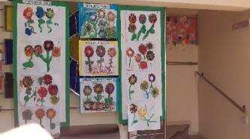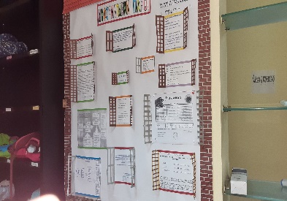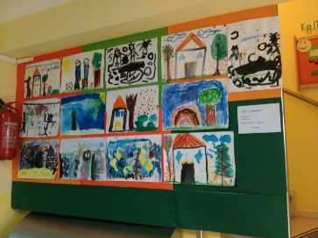
У пријемнојсобисеналази и трпезаријакојанаконзавршеткаоброкасепретвара у просторзаигру. Овојевишенаменскасоба у којојсеспроводиприпремнипредшколскипрограм, ликовнеигре, игресаконструкторима ,дидактичкимсредствима, имитативнеигре, дружења и радионицесародитељима, приредбе , родитељскисастанци.
Садржај: намештајзаимитативнеигре, конструктори, дидактичкеигре, музичкиинструменти, телевизор, музичкистуб, ликовниматеријали, библиотека.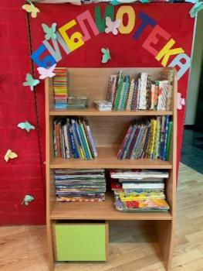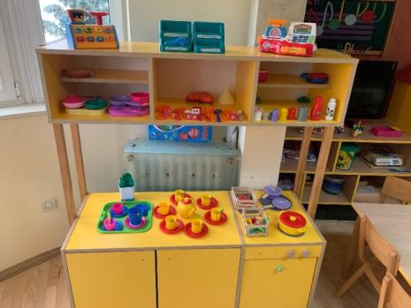
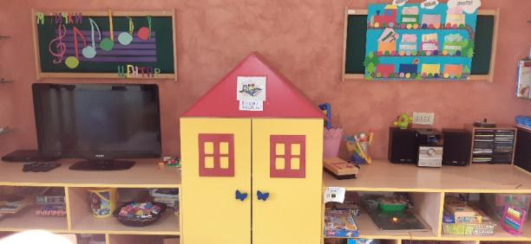
МАНИПУЛАТИВНИ СТУДИО
Активности у њемусуорганизованетакодадецапутемманипулисања и руковањаразличитимструктурисанимилинеструктурисанимматеријалимаразвијајучулнуосетљивост, ситнумоторику, интелектуалне и социјалневештине. Игровнасредствамогубитикаосталнаиликаоповременапоставкаовогстудија.
Садржај: конструкториразличитихоблика и величина, дидактичкеигрезаусвајање и развијањелогичко- математичкикогмишљења, природни и материјализарециклажу, материјализаобликовање, низање и састављање.
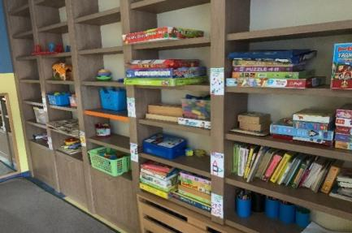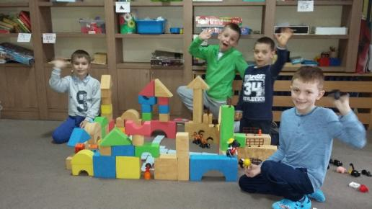
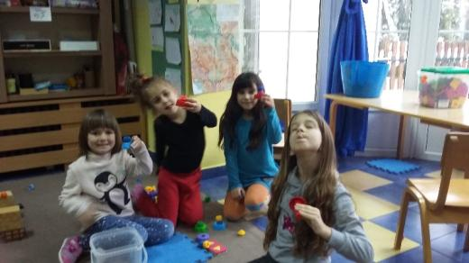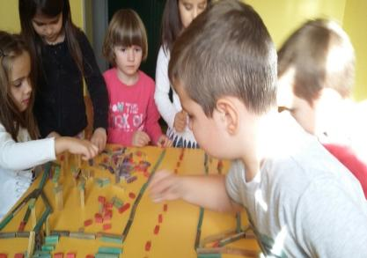
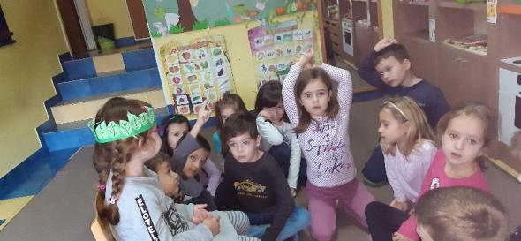

ДРАМСКИ СТУДИО
Погоданјезаактивностикојеподстичуразвојпојмова о себи, развојпојма о другима и осећањаемпатије. Кроздрамскеигре и игреулогаразвијасеспособносткомуникације и говора ,стичусезнања о светукојинасокружује, усвајајусемоделипонашања. Погоданјеизражавањекреативности и подстицањемаште.
Садржај:различитеврстелутака ( гињол, наштапу и сл.), маске, куњскиалати, намештајзаигрусалуткама, позорница, костими, предметиизсвакодневнеупотреба, предметииздигиталнетехнологије.
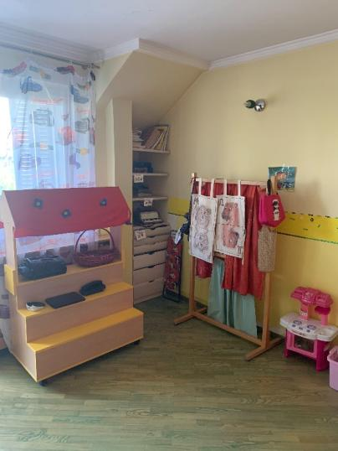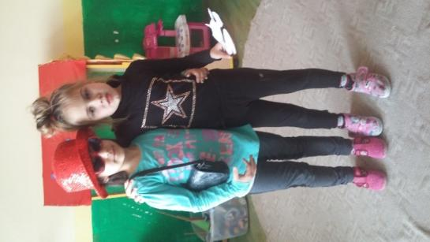
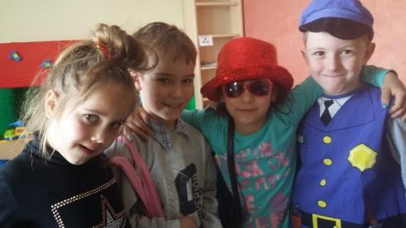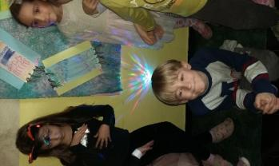

СТУДИО ЗА ПОКРЕТ
Погоданзаактивностикојеподстичуфизичкиразвиј, развојкрупнемоторике, брзине, спретности и сналажења у простору. У њемудетезадовољавасвојупотребузакретањем. Просторможедасекористи и заплеснеактивности и покретнеигре. Вртић има своје двориштекоје је мало али је занимљиво јер се у њему налази се пешчаник.
Садржај: лоптевијаче, обручеви, палице, чуњеви, ластиши, падобрани, струњаче. У просторуможедасепуштамузика и играјуигрекојепратимузика.
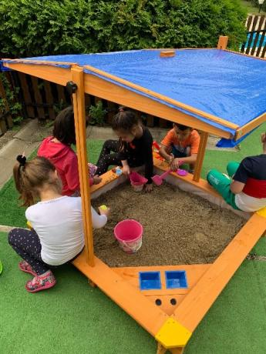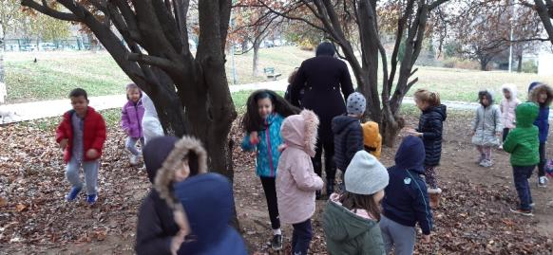

САОБРАЋАјНИ СТУДИО
Погоданзаомиљенедечјеигресасаобраћанимсредстивима. У њемусестичузнања о саобраћају, развијајусеспообностикооперације, овладавасепростором, развијасеспособностперцепције, увиђајусесличнисти и разлике, припадности.
Садржај : аутомобилиразличитихнамена и величина,конструкторипогоднизаграђењесаобраћанцица, саобраћанизнаци, коструктори у обликугеометријскихобликаразличитихвеличина и боја.
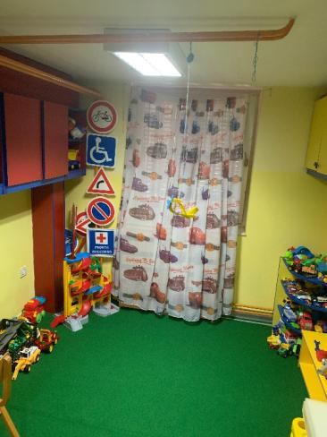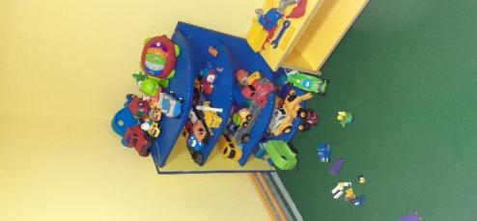
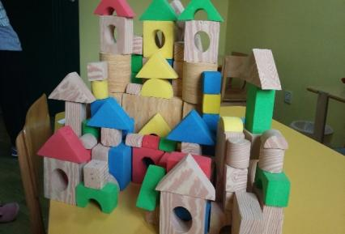

СТВАРАЛАЧКИ СТУДИО
Намењенјеактивностимастварања и обликовањасвимдоступнимматеријалима. Такође у њемусемогуразвијати и дечијазнањаизобластидигиталнихтехнологија.
Садржај :ликовниматеријализацртањесликање и вајање, рециклажниматеријали и материјализастварањеизобластипримењенеуметности, материјализаразвијањеситнемоторике ( маказе, штапићи, зарезачиисл. ), рачунар и дечијипрограмизацртање, магнетнетаблесамогућношћупиши-бриши.
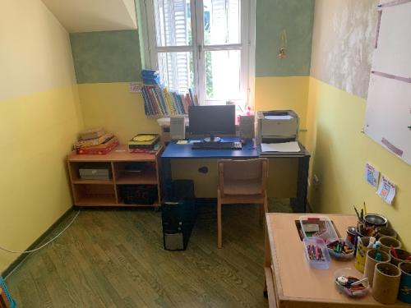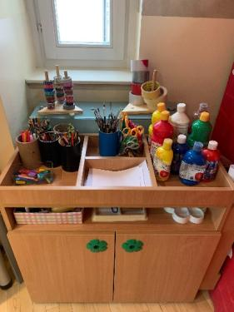
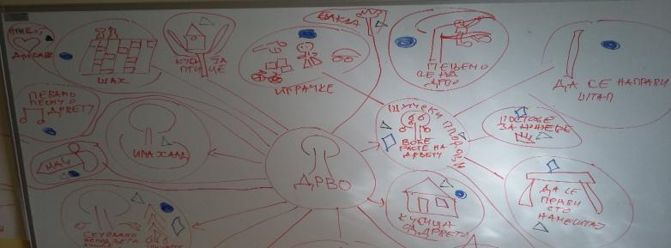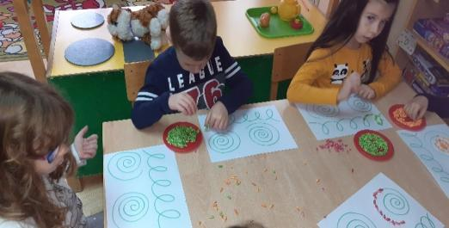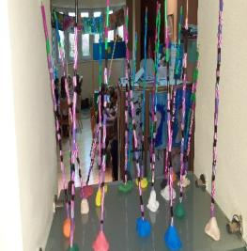

Вишенаменскипростор
Већина простора у вртићу је вишенаменска. У њима се деца могу окупљати, играти, дружити, стварати али и одмарати и обедовати. Нидецаниваспитачинемају„своју“ собувећсусвепросторије„наше“или заједничке и користесепремапотребиилидоговору. Исто важи и за особље вртића тако да сви имају прилике да исти простор користе за ону намену која тренутно потребна. Деца из различитих група се срећу и друже а такође доступни су им остали запослени а не само васпитачи из сопствене групе. Такође постоји и могућност изоловања или осамљивања кроз посебне мање целине истог простора за оне који за тим имају потребу.

Кретањекрозпростор
Свакодневно деца су у прилици да неколико пута промене простор у коме бораве у склопу самог вртића. Такође када се борави напољу , на свежем ваздуху, поред коришћења дворишта вртића одлази се и ван вртића, у локалну заједницу , и ту такође постоји могућност промене простора. Зато је свакодневни живот за децу нашег вртића испуњен динамиком и променом која обезбеђује занимљивост и свестрани развој и напредак. У простору који у договору са децом мењамо постоји могућност повезивања деце из различитих група и различитих узраста.

Добробитидружења и игре деце мешовитог узраста
Сва деца вртића су распоређена у три групе. Две групе су мешовитог узрасног састава (Мешовита 1 и мешовита2) и похађају вртић у целодневном трајању и једна група је предшколског узраста и похађа вртић у четворочасовном трајању у оквиру припремног предшколског програма (ППП).
Мешовита 1 је увек формирана од све деце предшколског узраста (6 год.) и деце осталог узраста (5год. и 4 год.)
Мешовита 2 је формирана од деце узраста 5, 4 и 3 год.
ППП је формирана од деце узраста 6 год.
У свакодновној игри све три групе се међусобно друже и на различите начине спајају и раздвајају тако да је омогућена мешовитост узраста што је уједно и специфичност вртића. На тај начин највише подсећамо на природну ( породичну и друштвену) средину у којој деца бораве када нису у вртићу. Овакав начин обезбеђује деци да се осећају природније и смањује разлике између вртићког и породичног живота. Деца могу проводити време онолико колико им је то потребно и са рођеним браћом и сестрама као и са омиљеним друговима.
Старија деца развијају осећаје емпатије и брижности према млађима а млађа деца се брже адаприрају и лакше стичу знања, умења и вештине.
Деца најстаријег узраста имају прилике и да док се млађи одмарају развију своје специфичне узрасне игре и стичу знања из области припреме за школу.
У вртићу Дечји клуб свако дете упоставља односе са сваким запосленим и сваки запослени познаје и прати свако дете. Истовременодецаимају и „своје“ васпитачекојисунајвећаподршка.
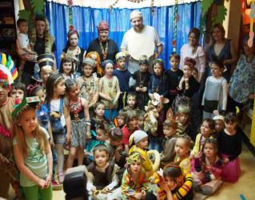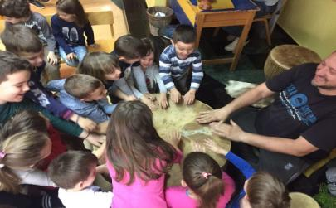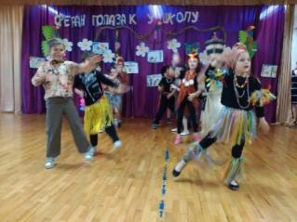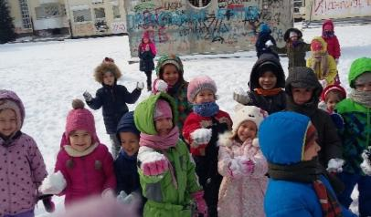

Коришћење ресурса локалне заједнице из окружења
У окружењу вртића налази се више могућности које се користе приликом извођења деце. То су уређено двориште цркве Свети Лука, паркови и терени Скојевског насеља, Кошутњачки парк, паркови и терени насеља Филмски град и сл.
Такођепосећујусе и институције и објектикаоштосуоближњивртићи, библиотекаДушкоРадовић, Видиковачкапијаца, ватрогасна станица,занатскерадионице( обућар, кројач и сл.) Попотребисеорагинизијепревозрадипосете и другихзанимљивихместа иинституција( музеји, концерти и сл.)
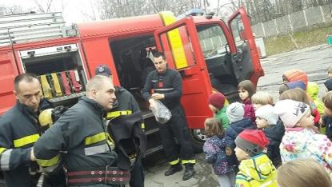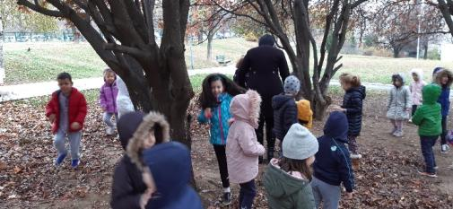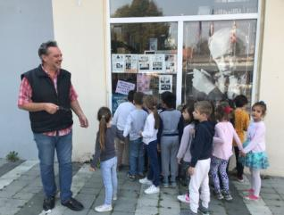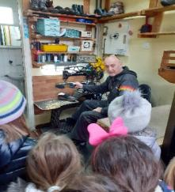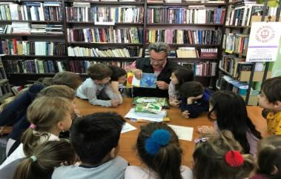

Видови сарадње са родитељима
Адаптација:Родитељи имају могућност да у првим данима боравка детета у вртићу активно учествују у адаптацији кроз планирани боравак заједно са дететом у просторијама вртића. То деци омогућује да се осећају сигурније и да се постепеније и лакше прилагоде животу у вртићу.
Информисање: Дневно информисање,информативни родитељски састанци, „Отворена врата“, панои, брошуре.
Саветодавно-едукативна сарадња :Индивидуални разговори, штампани материјали, тематски родитељски састанци.
Непосредно учешће родитеља : Радионице, посете, уређење простора, заједничка игра, излети, позоришне представе и сл.
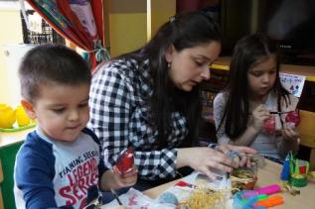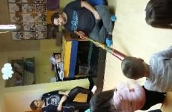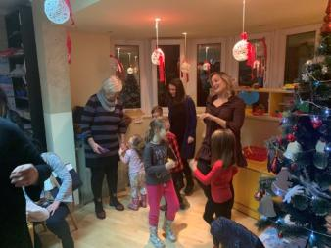
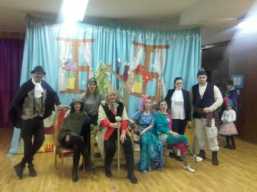

Интеракцијадецесаневаспитнимособљемвртића
Поред васпитача деца се свакодневно друже и са медецинском сестром на превентиви, спремачицама и сервирком. Поред свог основног посла оне се укључују и у игру деце а заједно са нама учествују и када спремамо представе за децу као што је била представа „Краљевски фестивал“.
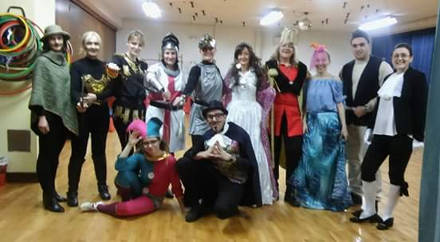

Слободадечјегизбора у процесуваспитнообразовнограда
Настављамо да развијамо осећаје компентентности код деце. Отварамо пут пројектном приступу и практично га примењејујемо. Настављамо заједно са децом и родитељима да градимо „Шумску причу“ која је настала као потреба да будемо у складу са природом и природним окружењем нашег вртића. Користимо истраживачке игре кроз које ћемо пратити процесе у природи и учити о њој.
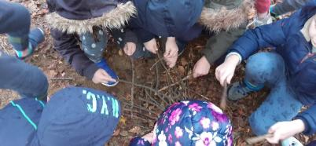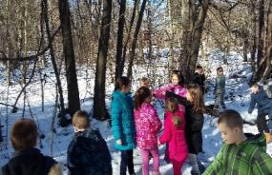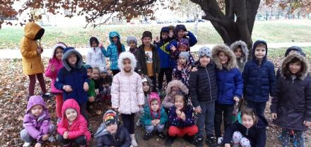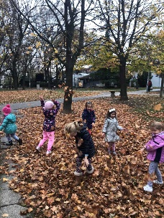
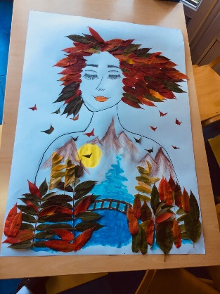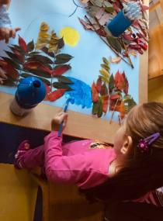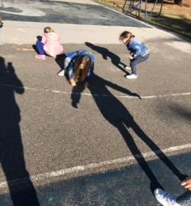

ДОБРО ДОШЛИ У ВРТИЋ ДЕЧЈИ КЛУБ!
ПОСТАНИТЕ И ВИ ЧЛАНОВИ КЛУБА ДЕЧЈИ КЛУБ!

